
ใบงานที่ 4 เรื่อง การงอกของเมล็ดพืช
ได้__________คะแนน
คะแนนเต็ม 10 คะแนน
วันที่________เดือน_______________พ.ศ.___________
ชื่อ_____________________________เลขที่______ชั้น__________

คำชี้แจง นักเรียนแต่ละกลุ่มปฏิบัติ ดังนี้
1. อ่านวิธีทำกิจกรรมการทดลองให้เข้าใจ 2. ตอบคำถามก่อนทำกิจกรรม
3. ทำกิจกรรมและบันทึกผล 4. ตอบคำถามหลังทำกิจกรรม

กิจกรรมที่ 2.1 การงอกของเมล็ดพืช

วัสดุอุปกรณ์

1. เมล็ดถั่วเขียว 10 เมล็ด
2. จานพลาสติก 2 ใบ
3. กระดาษแข็ง 2 แผ่น
4. แผ่นสำลี
5. น้ำ

วิธีทำ

1. นักเรียนแบ่งกลุ่ม แต่ละกลุ่มร่วมกันนำเมล็ดถั่วเขียวแช่น้ำทิ้งไว้ 1 คืน
2. วางแผ่นสำลีหนาประมาณ 1 เซนติเมตร ลงในจานพลาสติกทั้ง 2 ใบ
3. พรมน้ำให้ชุ่มในจานพลาสติกใบที่ 1 ส่วนจานพลาสติกใบที่ 2 ไม่ต้องพรมน้ำ
4. วางเมล็ดถั่วเขียวที่แช่น้ำทิ้งไว้ 1 คืน ลงในจานพลาสติกใบที่ 1 และ 2 จานละ 5 เมล็ด
5. ใช้กระดาษแข็งปิดปากจานพลาสติกใบที่ 1 และ 2 เพื่อป้องกันน้ำระเหยทิ้งไว้ 1 คืน

6. พรมน้ำบนสำลีให้ชุ่มตลอดเวลาทั้ง 3 วัน ที่ทำการทดลองในจานพลาสติกใบที่ 1
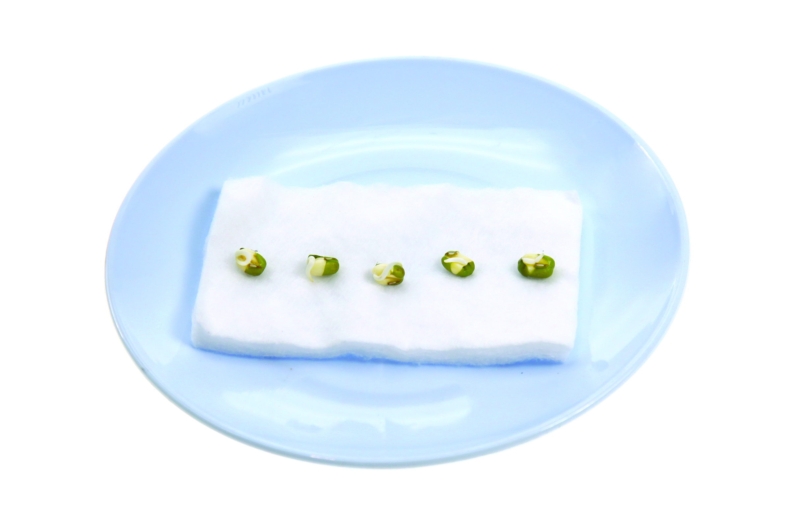
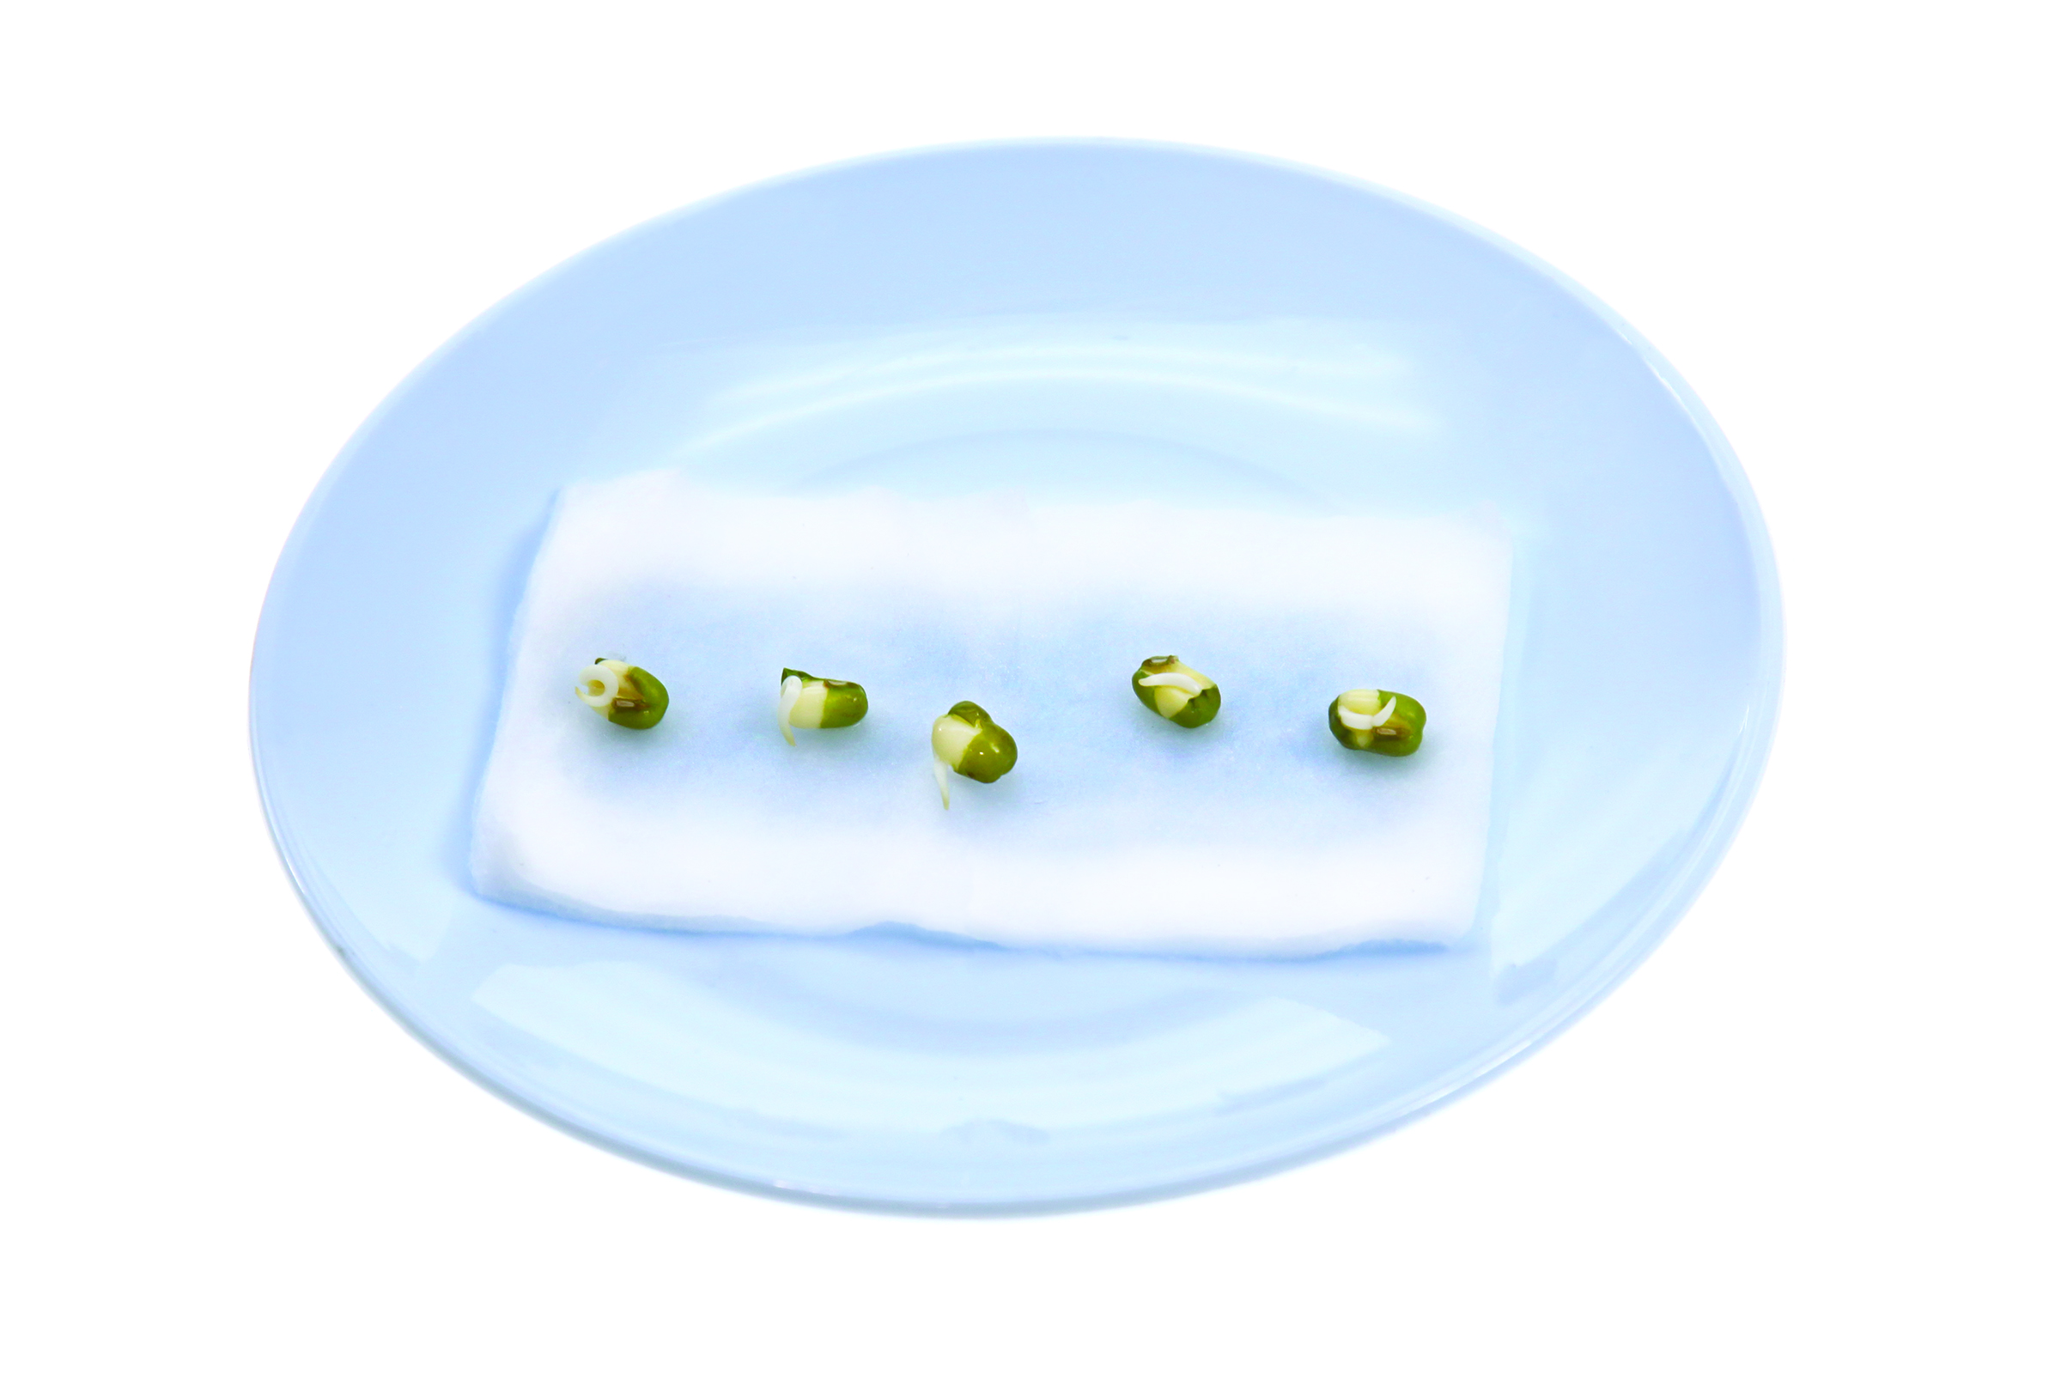

เมล็ดถั่วเขียว
ในจานพลาสติกใบที่ 1
เมล็ดถั่วเขียว
ในจานพลาสติกใบที่ 2

การทดลอง การงอกของเมล็ด

7. สังเกตและบันทึกผล โดยวาดภาพลักษณะของส่วนที่งอกออกจากเมล็ดถั่วเขียวในทุกวัน เป็นเวลา 3 วัน ลงในตาราง

คำถามก่อนทำกิจกรรม

1. นักเรียนคิดว่าส่วนใดของพืชที่งอกออกจากเมล็ดเป็นส่วนแรก

2. กิจกรรมนี้ต้องการศึกษาเรื่องอะไร

บันทึกผลการทำกิจกรรม

ตาราง ลักษณะของเมล็ดถั่วเขียวที่พรมน้ำและไม่พรมน้ำในช่วงเวลา 3 วัน

วันที่ | ลักษณะของเมล็ดถั่วเขียว
วันที่ | พรมน้ำ | ไม่พรมน้ำ
1
2
3

คำถามหลังทำกิจกรรม

1. เมล็ดมีการเปลี่ยนแปลงอย่างไรในแต่ละวัน

2. ส่วนใดที่งอกออกจากเมล็ดก่อนส่วนอื่น

3. ต้นถั่วใหม่ที่งอกออกมามีลักษณะเหมือนกับต้นพ่อต้นแม่หรือไม่

4. สรุปผลการทดลองได้ว่าอย่างไร

จงทำกิจกรรมอย่างรวมพลัง ด้วยความมุ่งมั่นและรับผิดชอบ

